附件1 科技成果验收申请表
成 果 名 称 | 复杂条件下大断面切巷施工工艺研究
研究起始时间 | 2020年9月～2020年11月
完成单位 | 同煤集团四台矿技术科
申请验收单位 | 同煤集团四台矿
联 系 人 | 肖杨 | 联系电话 | 7087231 | 申请时间 | 2020.12
任 务 来 源 | 计 划 外 |  | 成果是否保密 |  | 否
内容简介（要求填写：立项原因、成果内容、创新点、效益等可另加页）
一、立项原因及背景：
截止2020年10月底，四台矿侏罗系剩余可布面储量48万吨，可布工作面2个。预计2021年12月底侏罗系煤层开采结束。故两系煤层衔接刻不容缓。
四台矿石炭系井田设计一个+930m水平，主要可采煤层为石炭系太原组8#层，平均厚度3.52米。根据7月份编制的《勘探地质报告》，石炭系总资源量为10223万吨，可采储量为6103万吨；可布面储量为3936万吨（其中：802盘区1个面116万吨、803盘区11个面3820万吨）。按生产能力180万吨/年，服务年限15.6年。
首采802盘区80207工作面设计走向长度1320米，倾向长度180.5米，整体煤层厚度在2.7米-7.3米，煤厚平均为4.45米，整体由北东向南西逐渐变厚。轨道顺槽50207巷掘进至1320米，因见全岩停止掘进，经探测后，最终确定了切巷位置。皮带顺槽20207巷掘进至1308米时，因揭露落差H=7.5米断层，导致巷道全岩，故决定拐切；切巷小断面掘进14米时，揭露该断层，经探测煤层赋存情况后，确定掘进方案，即退后20米起底，至工作面迎头时巷道底板标高降2.3米，巷道底板见煤层顶板。实施该方案后，与掘进岩巷相比，提前见煤，掘进煤巷20米，节约工期约15天，切巷整体平缓，无较大坡度。并于2020年9月4日小断面圈出。二次扩切时，经采取加强支护及顶板罗克休充填等措施后，安全顺利完成了扩切任务，巷道宽面最大到达宽12m*高6.5m。

二、成果内容
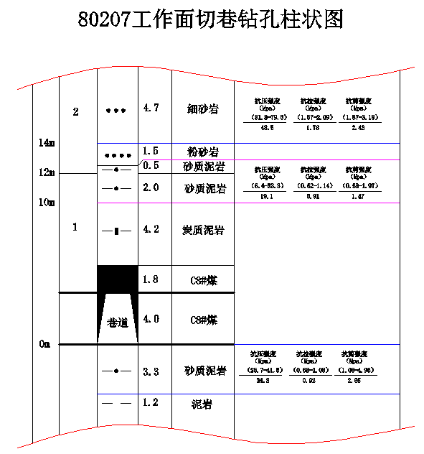
80207工作面切巷巷道设计断面宽8.2m*高3.3m，因揭露落差H=7.5米断层，经探测煤层顶板距巷道底板2.3米，故决定退巷20米起底，标高降低2.3米，最终形成开口处高度达到6.5米。又因我矿石炭系顶板有一层炭质泥岩，胶结性差，极易破碎，见钻孔柱状图，采取了一系列措施后，顺利完成扩切，顶板无明显矿压显现，具体措施如下：
1、钻探分析煤层赋存情况
小断面掘进14米时，巷道成全岩。经钻探分析,见巷道素描图，决定退巷20米起底，至迎头标高降低2.3米。
2、退巷起底前巷道加强支护措施
在原设计支护强度的基础上，见巷道支护断面图，在扳角处支设木垛3组，绞车窝支设木垛1组，切巷开口处施工锁口组合锚索6组，断层上下盘施工组合锚索4组，之后退后起底，起底后两帮按间排距800mm×1000mm补打螺纹钢锚杆。
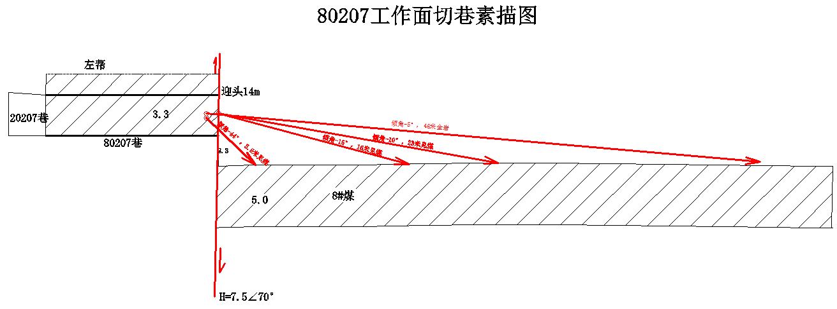
3、加强矿压观测及瓦斯浓度检测
退巷起底前，在切巷开口中心处施工顶板离层仪，设置围岩变形观测点，增加瓦斯探头，用于观测矿压显现及瓦斯浓度变化情况。
4、落实顶板岩性
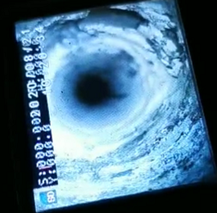
队组施工组合锚索期间，记录顶板岩性，同时技术科在开口处、断层上下盘及顶板破损处进行窥视，留档。进一步清楚落实顶板稳定性情况。如小断面掘进期间60米处顶板破损，此处补打组合锚索，提前增设木垛一组，补打顶板离层仪；顶板离层仪观测离层4cm，窥视见图；后期无明显变化。
5、巷道掘进施工
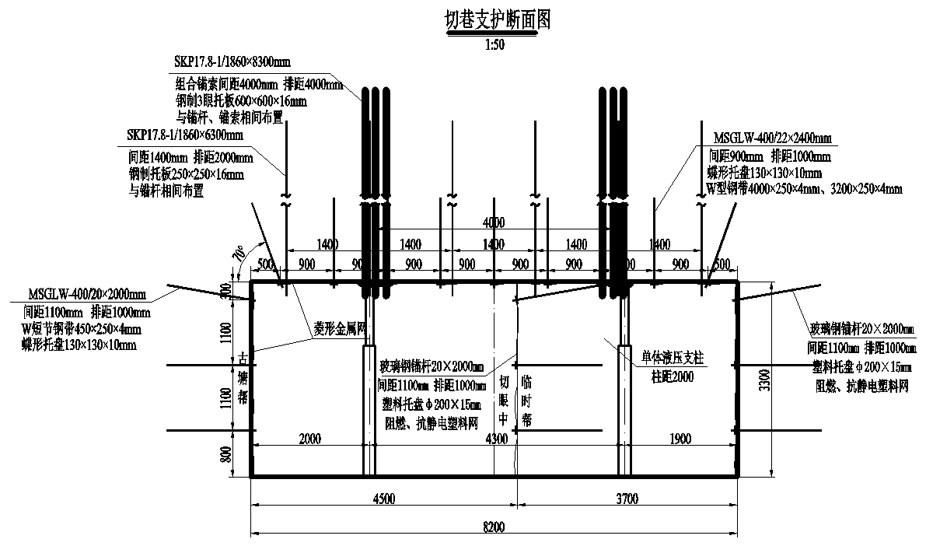
按照支护设计进行小断面掘进施工，组合锚索紧跟工作面。同时加强了支护质量管理，全程安排骨干质检员进行支护质量验收。
6、开口处做假顶平行作业
因工期紧张，切巷小断面掘进期间，对开口处施工假顶。见下图。图中阴影部分为充填区域，最大充填高度3.2m，充填后切巷净高3.3m，20207巷净高3.5m，充填体积约450m³(含木料空间)，需要罗克休约50t。
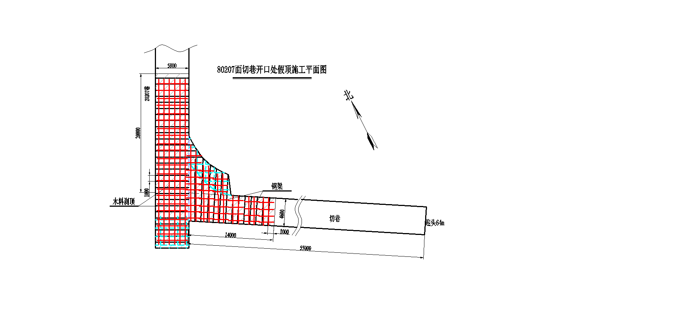
施工顺序：先吊挂钢梁，钢梁间距1m，按图用木料刹顶，木垛相连，之后铺钢筋网、风筒、木板（钢筋网在下、风筒中间，木板在上），最后充填罗克休。
假顶支护断面图
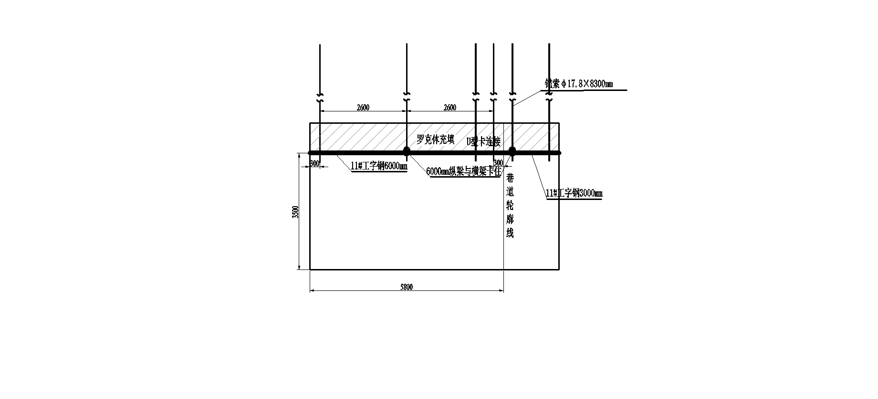

克服困难：
①通过加工物料架，提前备料，解决空间制约，掘进巷道与做假顶平行作业。
②通过横纵梁的搭接、U型卡固定解决钢梁摆动问题。
③使用3米长1寸半镀锌钢管套钢绞线，解决8.3米锚索外露3米问题。
④8-14米处使用圆木、道木固定工作面帮，避免二次扩切时伞岩垮落。

井下现场见下图：
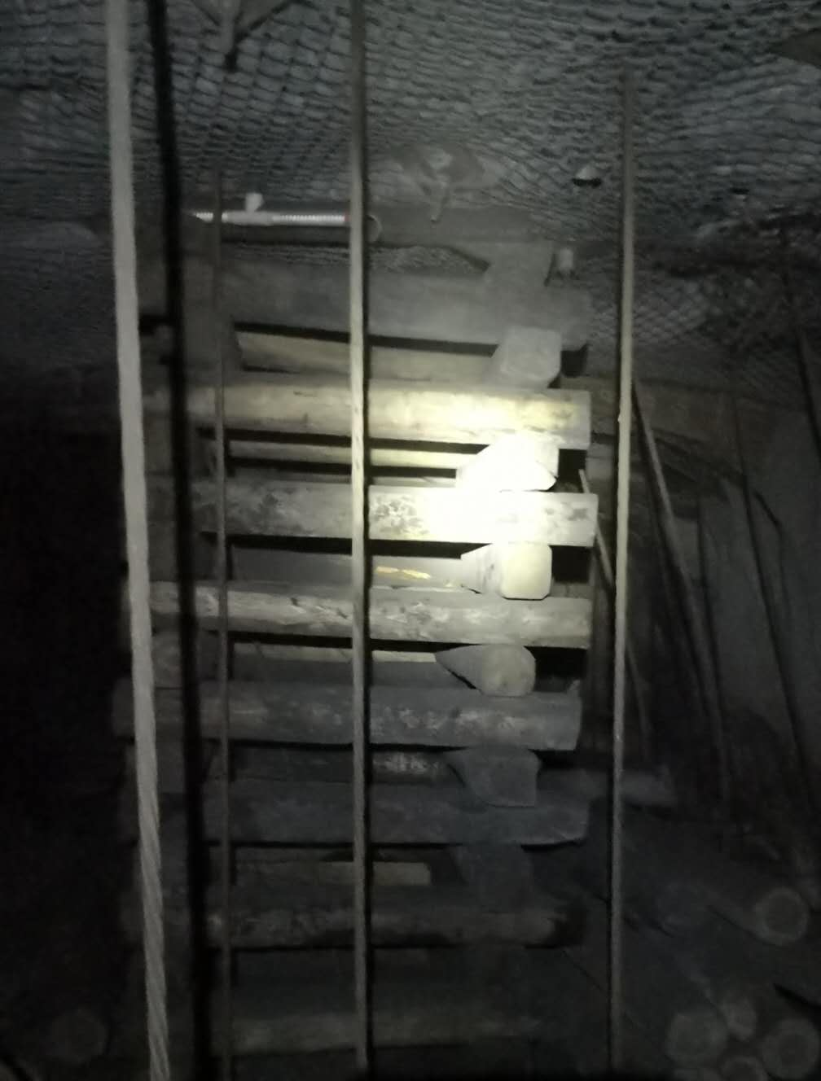
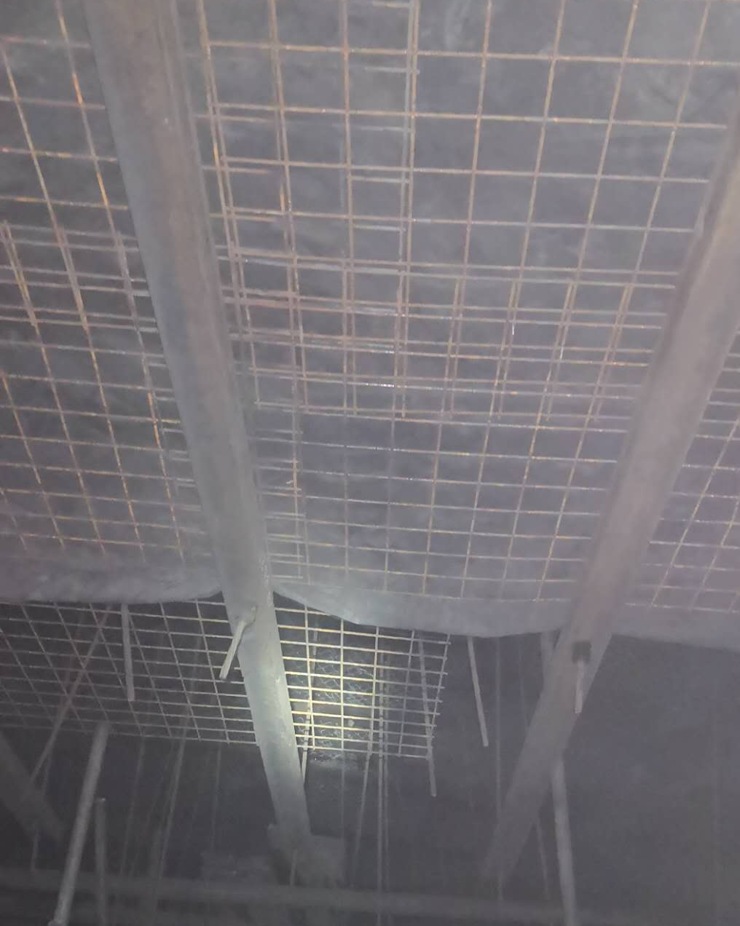
7、巷道掘进二次扩切
因顶板炭质泥岩稳定性较差，在原有支护基础上，扩切期间在已掘小断面超前20米支设单体柱和木垛，单体柱间距2米，木垛间距10米；切巷中间部位每8米补打一组组合锚索。
三、创新要点：
1、解决了顶板破损情况下见断层大断面切巷施工难题，提前见煤完成切巷掘进。
2、解决了大断面超高区域做假顶施工工艺，克服“台阶型”巷道易垮落事故难题。
3、解决了锚索外露3m长施工难题。

申 请 验 收 单 位 意 见
领导签字 单位盖章
组 织 验 收 单 位 初 审 意 见
盖章

科技成果研究报告

一、立项原因或背景
二、研究或革新内容及创新点
三、应用情况及经济社会效益
四、总体性能指标与国内外、集团公司内其他单位技术的比较
五、存在的问题及推广应用前景

材料要求： 内容全面、图文并茂、突出重点，申报科技进步类成果不少于3000字。

附件3 申 请 验 收 项 目 汇 总 表
单位：
序号 | 项目名称 | 专业分类 | 申报类别 |  | 初审意见
序号 | 项目名称 | 专业分类 | 科技进步 | 技术革新 | 初审意见
组织验收单位： 盖章 年 月 日

附件4
大同煤矿集团有限责任公司科技成果资金投入统计表
年 月
序号 | 项目名称 | 费用支出 |  |  |  | 合计/元
序号 | 项目名称 | 材料、燃料和动力费  /元 | 人工费/元 | 其它费用/元 | 配套费用/元 | 合计/元
负责人签字: 单位盖章：

